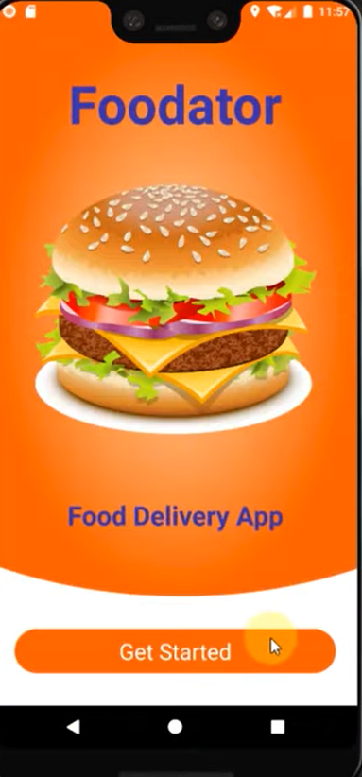

***Hình 1: Giao diện khi khởi động ứng dụng***

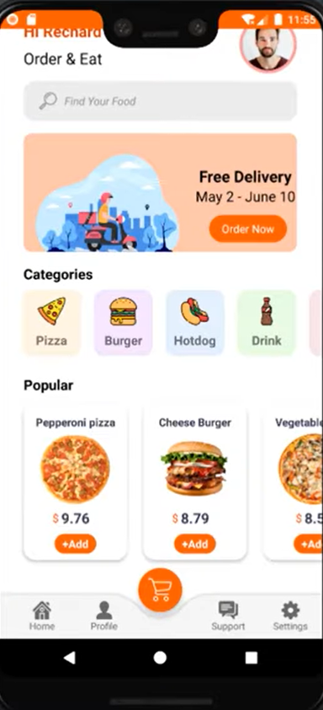

***Hình 2: Giao diện các món ăn cùng phân loại món ăn ở trang chủ***

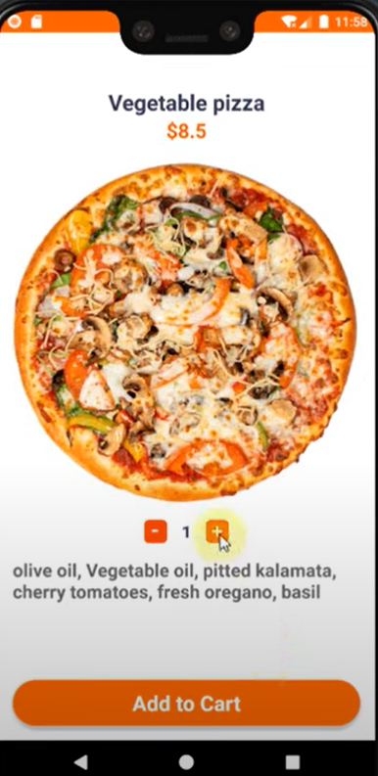

***Hình 3: Giao diện mô tả chi tiết món ăn***

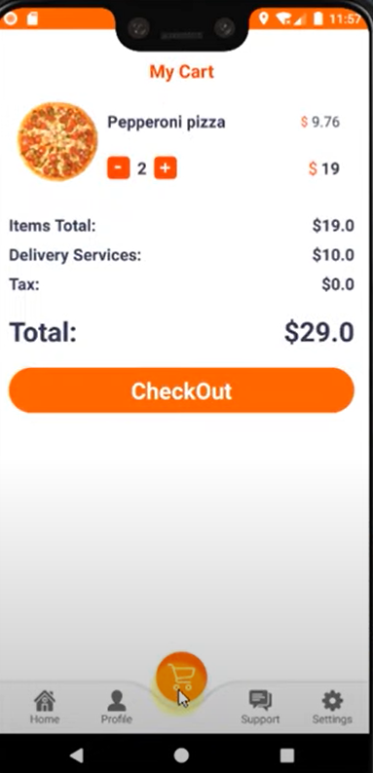

***Hình 4: Giao diện giỏ hàng***